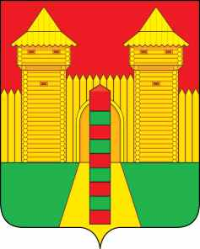

АДМИНИСТРАЦИЯ МУНИЦИПАЛЬНОГО ОБРАЗОВАНИЯ
«ШУМЯЧСКИЙ МУНИЦИПАЛЬНЫЙ ОКРУГ»
СМОЛЕНСКОЙ ОБЛАСТИ

Р А С П О Р Я Ж Е Н И Е

от 05.06.2026г. № 100-р
пгт. Шумячи

О награждении Благодарственным письмом Администрации муниципального образования «Шумячский муниципальный округ» Смоленской области

В соответствии с Положением о Благодарственном письме Администрации муниципального образования «Шумячский муниципальный округ» Смоленской области, утвержденным постановлением Администрации муниципального образования «Шумячский муниципальный округ» Смоленской области от 06.02.2025г. № 110, на основании ходатайства заведующего Шумячской участковой больницей Л.И. Галковской от 04.06.2026г.

Наградить Благодарственным письмом Администрации муниципального образования «Шумячский муниципальный округ» Смоленской области за многолетний добросовестный труд, плодотворную работу в деле охраны здоровья населения Шумячского района и в связи с празднованием Дня медицинского работника:

- Дмитроченкову Наталью Леонидовну, врача – терапевта участкового Шумячской участковой больницы;
- Новикову Елену Александровну, врача – терапевта участкового Шумячской участковой больницы;
- Новикова Анатолия Сергеевича, врача – терапевта Шумячской участковой больницы;
- Червонцеву Елену Владимировну, санитарку Шумячской участковой больницы;
- Иванову Анастасию Сергеевну, уборщика производственных помещений Шумячской участковой больницы.

Глава муниципального образования
«Шумячский муниципальный округ»
Смоленской области Д.А. Каменев

